第４回
模造紙①

テーマ
相方って大事だよ！

目 標
時には人の手を借りるのも
よいことを知ろう。

今日の学習
①復習
②今日の学習の説明
③活動「相方は大事！」
④まとめ
⑤振り返り用紙
【掲示用プリントＡ】

あなたがした自分との約束
①目標 「前屈でおでこが膝にべったりつく」
②合格基準「毎日30分間ストレッチする」
③ほめ方 「ストレッチした夜は好きなジュースが飲める」

【掲示用プリントＢ】

あなたがした自分との約束
- 目標 「学校でもらったプリントをファイルする」
- 合格基準「1週間に一度、プリントの整理をする」
- ほめ方 「家族にえらいねと言ってもらう」

２年：相談役氏名
あなたはスポーツ少年（少女）！だけど悩みがある。それは… 体が硬い!! やっぱりケガをしないようにするためには、体は柔らかい方がいい。それで、体を柔らかくするための計画を立てたのだけど、うまくいかない。…そうだ！スポーツトレーナーにアドバイスをもらおう！
プリントＡ①【相談者役】

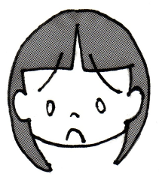
自分のプロフィール
こんなことで、困っています。
 |  | フリガナ |  | うんどう するよ |  |  | 生年月日 | 19××年 2月14日
 |  | 氏名 |  | 運動 素琉誉 |  |  | 年 齢 | 14歳
現在の状況 |  |  | 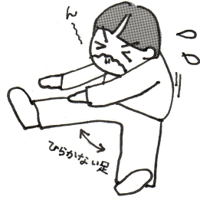  …ほとんど曲がらない。
どのくらい  続いている？ |  |  | 続かない…。いつも3日坊主。
生活リズム
6：30 | 起床 |  |  |  | 16：00 | 部活（バスケ部）
6：40 | できたらストレッチ |  |  |  | 18：00 | 帰宅して宿題
7：00 | 朝食 |  |  |  | 19：00 | 夕食
8：00 | 登校、授業 |  |  |  | 19：30～ | テレビタイム、お風呂、就寝

アドバイスを受けた後、考え直した自分との約束
①目標 「 」
②合格基準「 」
③ほめ方 「 」
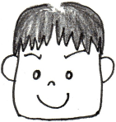
パートナー質問表
身体が硬い悩みを持つ相談者の“運動 素琉誉さん”に以下の質問をして、最後にアドバイスをしてあげましょう。
プリントＡ②【パートナー役】

あなた 目標を立ててしっかり頑張ろうとされているのは偉いですね。
身体が硬いということですが、今は、どのくらい曲がりますか？

相手の答え （ ）

あなた それはかなり硬いですね。
でも大丈夫です。積み重ねれば曲がるようになりますから。
ストレッチは毎日していますか？

相手の答え （ ）

あなた たしかに、続けるって難しいですよね。
では、今はどの時間帯にストレッチをしようとしていますか？

相手の答え （ ）

あなた なるほど。朝、ジョギングの時にできればって感じですね。
朝は何分くらい時間がとれそうですか？

相手の答え （ ）

あなた では、まとめてみましょう。
まずは目標です。始めはとにかく簡単な目標にしましょう。
とにかく続けること…ということで、
まずはストレッチを２週間続けることを目標にしましょうか。

次に、合格基準ですが、これも続けるために
まずは毎朝５分間、ストレッチを２週間する、としましょう。

最後にほめ方です。今回はとにかく２週間、きっちり続けられたら
私にたくさんほめてもらえる！というのはどうですか？
人に言ったからにはしないと恥ずかしいですからね。
- 部のアドバイスは自分で考えて変えてもかまいません。
２年：相談役氏名
プリントＢ①【相談者役】

あなたは片づけが大の苦手。こんなことじゃ、友達を部屋に呼ぶこともできない。家族にもいつも「ちゃんと整理しなさい！」って言われちゃうし。はぁ…。
そうだ！お掃除アドバイザーに相談して、アドバイスを聞こう。
こんなことで、
困っています。

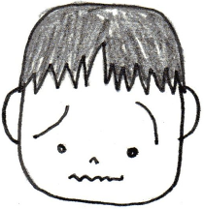
自分のプロフィール
 | フリガナ | かたづけ にがて | 生年月日 | 19××年 2月14日
 | 氏名 | 片付 似歌手 | 年 齢 | 14歳
気になるところ | 机の上がとにかく散らかっている。
部屋の状況 | 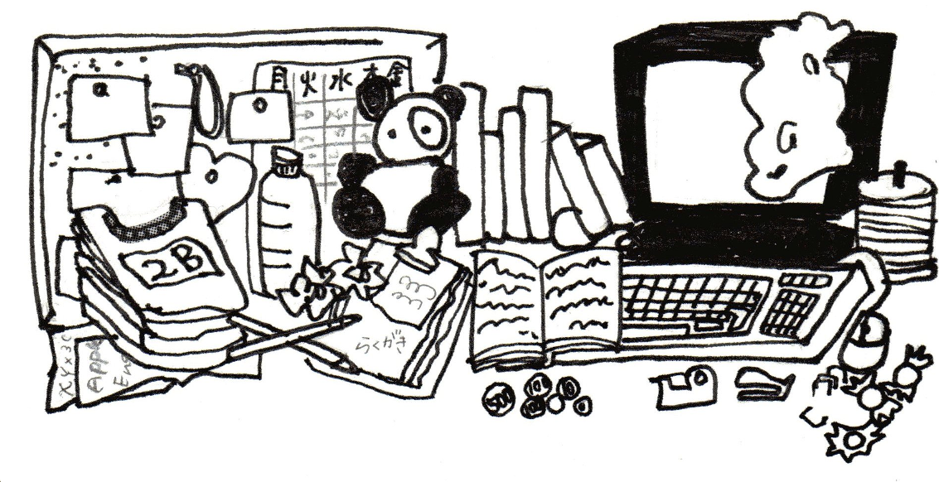
困っていること | 学校からもらったプリントの行方がわからなくなること。  （探していると時間がなくなり、遅刻しそうになる）

アドバイスの後、考え直した自分との約束
①目標 「 」
②合格基準「 」
- ほめ方 「 」
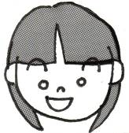
パートナー質問表
片付けが苦手という悩みを持つ相談者の“片付 似歌手さん”に以下の質問をして、最後にアドバイスをしてあげましょう。
プリントＢ②【パートナー役】

あなた 部屋が片づけられないことを、気にしているのですね。
特に部屋のどこが気になりますか？

相手の答え （ ）

あなた 机が散らかっていると、いろいろと不便ですよね。
机の上にはどんな物が散らかっていますか？

相手の答え （ ）

あなた なるほど。いろいろありますね。
散らかっていると、何が困りますか？

相手の答え （ ）

あなた わかりました。では、一緒に考えていきましょう。

まず目標ですが、プリントをファイルするというのはとてもよいです。
でも、意外と面倒で、続かないかもしれません。
とにかく置き場所を決めて、そこに置くようにしましょうか。
つまり、プリントをもらったら必ず決まった箱に入れることが目標です。

次に、合格基準です。
週に一度しか片付けをしないのでは習慣にならないので、
「1週間、プリントがあったときは必ず箱の中に入れることができたら」
とするのがよいと思います。

３つめはほめ方です。家族にほめてもらうのはよい方法ですね。
そのままのほめ方でよいと思います。
徐々にステップアップしてキレイになったら、友だちを招待しましょう！

- 部のアドバイスは自分で考えて変えてもかまいません。

2年 組：氏名

テーマ： 相方って大事だよ！
目 標： 時には人の手を借りることもよいことを知ろう。

セルフ・コントロールがうまくいかないとき、あなたを支えてくれる

「 （相方）」を得ることもよい方法です。

- どんな人をパートナーにしたらよいだろうか？
物知りな人、真面目な人、やさしい人、面白い人、親身になってくれる人…いろいろありますが、共通していることは自分が できる相手がよいということです。もちろん、すぐに信頼関係はできなくても、寄り添ってもらっているうちに徐々に信頼が生まれていくことがあります。まずは誰かを信じてみること、が大切です。支え合い・助け合いの心です。

【中2まとめ】 セルフ・コントロールはどうして必要？
セルフ・コントロールは、自分の将来を見通した目標を立てて、その目標に向かって日々成長するために必要です。それができるとその人の人生が充実して豊かなものになるからです。
どんな場面で必要かな？ ―セルフ・コントロールが活かされる３種類の場面
第1場面 マイナスをプラスに変える。 | 勉強や部活などで自分のよくないところ  を直すとか止める。
第2場面 プラスをさらにプラスに。 | 笑顔をより素敵に。  （だってもともと笑顔はみんないい！）  字をもっときれいに。  （読めない字じゃないけれど…）
第3場面 新しいことを始める。 | これから習い事をする。  初めて料理をしてみる。
学んだことを活かして、自分を成長させていこう！
年 月 日
第４回振り返り用紙
★今日の授業を振り返って…★
今日のテーマは「相方って大事だよ！」でした。

２年 組 番 氏名

１．今日の授業に楽しく参加することができましたか。当てはまるものひとつに○をつけましょう。
１．とても楽しかった
２．まあまあ楽しかった
３．あまり楽しくなかった
４．全く楽しくなかった

２．今日の授業で学習したこと(パートナーを持って自己成長のステップに挑戦すること)は、普段の生活でもできると思いますか。当てはまるものひとつに○をつけましょう。
１．とてもできると思う
２．まあまあできると思う
３．あまりできないと思う
４．全くできないと思う

３．今日の授業で学習したこと(パートナーを持って自己成長のステップに挑戦すること)を、普段の生活でもしていきたいと思いますか。当てはまるものひとつに○をつけましょう。
１．とてもしていきたいと思う
２．まあまあしていきたいと思う
３．あまりしていきたいと思わない
４．全くしていきたいと思わない

４．今日の授業で新しく学んだこと、思ったこと、考えたことなどを自由に書きましょう。

年 月 日
第４号
なかよし新聞社＆ 中学校

年 月 日、 中学校２年生の教室で、ピア・サポート第4回目の授業が行われました。
中学2年生の最終回は、自分を成長させるために自分を支えてくれるパートナー（相方）を決めることが有効である場合がある、
ということを学びました。これぞまさにピア・サポートですね。

時には人の手を借りることもよい
セルフ（自分の）・コントロールだからと言って、いつも自分１人で頑張らなくてはならないという意味ではありません。
みんな誰かに支えられ、誰かを支えて生きています。自分の成長のために親身になってくれるパートナーがいたら、その人に
頼ってもよいのです。

- パートナーにはどんな人が適しているだろうか？
パートナーが信頼できる相手であることは、とても大事。でも、始めから信頼関係があるわけではありません。同じ目標に向かって挑戦するうちに、
徐々に信頼が生まれていくのです。つまり、良いパートナーに巡り合うためにはまず“誰かを信じる”ことから始めましょう。
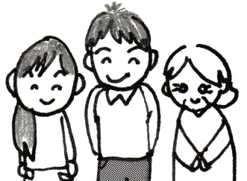

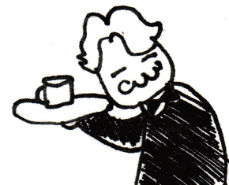
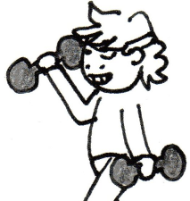
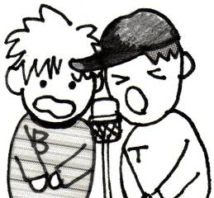
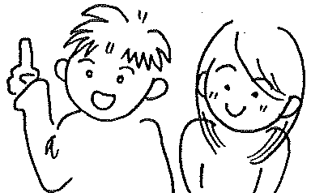

家族・学校の先生 その道の先輩 友達 スポーツトレーナー 近所のお兄さん・おじさん ボケとツッコミ

相談内容によってどんなパートナーがよいかは違うでしょう。
中学校2年生のまとめ
- セルフ・コントロールが必要な理由
セルフ・コントロールは、自分の将来を見通した目標を立てて、その目標に向かって日々成長するために必要と言えます。
それができると人生が充実して豊かなものになるからです。
- セルフ・コントロールは芯の強い人だけができる？ ・・・違います。誰でもできるんです。
自分で自分をコントロールすることは、誰にでもできます。気合いや芯の強さで行うものではありません（それで行ってもよいのですが…）。
セルフ・コントロールの基本的な考え方を思い出しましょう。“Aという行動”によって、“Bという行動”を改善することができます。
つまり、今変えたいと思っている行動が起こらないように、自分でそれまでとは違う行動をするのです（授業中に眠くなってしまったら、
｢眠る｣行動が起こらないようにするために、「ほっぺたをつねる」行動をしたり、「顔を洗いに行く」行動をしてみたりします）。
「他人」のことは変えられないけれど、「自分」のことは自分で変えられるのです!!

- セルフ・コントロールってどんな場面で必要？ ―３種類の場面―
第1場面 マイナスをプラスに変える。 | いつも休みの日は遅くまで寝てしまう。生活リズムを崩さないようにしよう。  友達との約束に遅れてしまうことが多い。遅刻はなくそう。
第2場面 プラスをさらにプラスに。 | じょうぶな体を作ろう。（今も元気な方だけど、もっと元気に！）  今頑張っているピアノの腕を上げよう。（もっともっと上手くなりたい！）
第3場面 新しいことを始める。 | 今までしていなかったけど、今日から毎日新聞を読むことにしよう。
みんなの感想コーナー

